Technická specifikace

Název akce: „III/10222 ul. Kozohorská, Nový Knín - PD

Provozní staničení III/10222 (dle CleveRA) km : 7,795 – 8,705, délka úseku 0,910 km, cestmistrovství Dobříš.

Předpokládaná cena stavby 11 mil. Kč

Mapa :

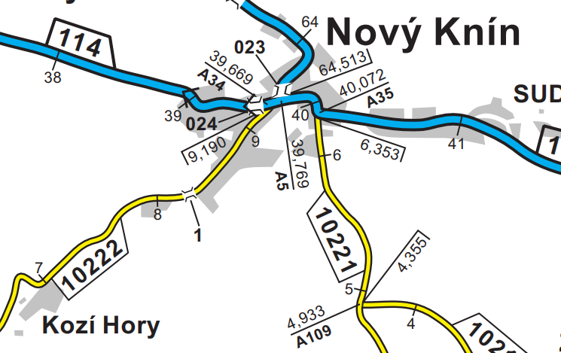
ZÚ=7,798
KÚ=8,705

Předmět díla :
Účelem zadání je zpracování projektové dokumentace, která vyřeší rekonstrukci a modernizaci komunikace III. třídy ve městě Nový Knín v ulici Kozohorské v rozsahu provozního staničení 7,798 až 8,705 km.
Lokalita se nachází ve Středočeském kraji, na oblasti KSÚS Benešov, CMS Dobříš.

Jedná se o úsek od křižovatky s místní komunikací Na Vyšehradě na konec zástavby, cca 50 m za tabuli IZ4 s označením města.
Celkový rozsah stavby je 0,910 km, průměrná šíře vozovky 5,18 m, celková plocha cca 4.750 m2. V trase stavby se nachází most č. 10222-1, u kterého je nutné provést minimálně opravu vrchní stavby (hydroizolace mostovky, doplnit drenáž za opěrami, opravit opěry, křídla, římsy, zábradlí, apod.). V těsném sousedství mostu je průchozí propustek, který je v podobně špatném stavu. U křižovatky s MK se nachází propadlý trubní propustek s profilem 300 mm – nutno realizovat nový s profilem podle normy.

Rekonstrukce stavby bude rozdělena na dva rozdílné úseky :
1/ Trasa komunikace délky cca 0,230 km od staničení v km 7,795 v ZÚ ke křižovatce s MK v km 8,025 – zřejmě lze řešit formou souvislé údržby (prověří diagnostika).
2/ Zbývajících 0,680 km komunikace je nutné řešit jako kompletní rekonstrukci. Důvodem tohoto požadavku je nevyhovující až havarijní technický stav : dlážděný povrch komunikace je nerovný, vyspravovaný živicí, téměř v celém tomto úseku není odvodnitelný, na komunikaci tak při deštích trvale stojí voda, která ostřikem od projíždějících vozidel poškozuje fasády okolních domů. Technický stav komunikace v podstatě neumožňuje řádně provádět zimní údržbu, což je na komunikaci sevřené mezi opěrnou zdí řeky Kocáby a souvislou zástavbou (bydlení) velmi nebezpečné.

Projektová dokumentace je předpokládána v rozsahu DSP/PDPS, včetně DIO dle stavebního zákona č. 183/2006 Sb. v platném znění, vyhlášky č. 146/2008 Sb. o projektové dokumentaci dopravních staveb, s vyhotovením průzkumu inženýrských sítí, projekčním zpracováním případných přeložek těchto sítí (vč. smlouvy se správcem), zajištěním územního rozhodnutí a stavebního povolení a výkon autorského dozoru (AD), při dodržení platných ČSN, TKP a TP.
Součástí bude též projednání návrhu dopravního značení včetně projednání s dopravním inženýrem PČR (zajištění souhlasného stanoviska, případně i stanoviska pro vydání Stanovení DZ), vyhotovení rozpočtu v cenách ÚRS vč. nákladů na opravu objízdných tras.

Předpokládaný rozsah PD:

Projektová dokumentace bude vyhotovena dle směrnice pro dokumentaci staveb pozemních komunikací, účinné od 01.08.2022:
http://www.pjpk.cz/data/USR_001_2_11_METODICKE_POKYNY/SDS_PK_2022_final.pdf
Zhotovitel bere na vědomí, že součástí předmětu díla je kompletní řešení odvodnění.
Zhotovitel bere na vědomí, že součástí položky průzkumy soupisu prací jsou i kamerové zkoušky dešťové kanalizace.
Návrh opravy/rekonstrukce, bude vycházet z výsledků diagnostiky vozovky a diagnostiky propustků a mostu v definované trase.
V celém úseku bude posouzena sanace krajnice vozovky, a v případě její potřebnosti, bude do rozpočtu stavby uvedena položka na sanaci krajnice s čerpáním v rozsahu dle domluvy s TDS.
Předmětem díla jsou opravy všech propustků a mostů v definovaném úseku.
Součástí akce bude také zajištění smluv pro přeložení inženýrských sítí a řešení kompletního majetkoprávního vypořádání stavby. Majetkoprávní vypořádání stavby je součástí předmětu plnění a bude prováděno v souladu s platným Metodickým pokynem pro výkon majetkoprávní přípravy dopravních staveb Středočeského kraje, schváleným Zastupitelstvem kraje.
V rámci plnění bude zhodnocen stávající silniční záchytný systém a bude navržena jeho případná obnova a doplnění. Dále bude v řešeném úseku silnice obnoveno vodící bezpečnostní zařízení v podobě směrových sloupků a bude obnoveno a doplněno vodorovné (barva a následně plast) i svislé dopravní značení, vše v souladu s platnou legislativou.
Příkopy budou pročištěny strojně na údržbu.
Součástí rozpočtu stavby bude i položka na opravu objízdných tras v rozsahu po dohodě s Objednatelem.
Zhotovitel bude projektovat stavební objekty KSÚS s koordinací záměrů místní samosprávy (zde především prostorová rezerva pro případný chodník) a ostatních investorů. V případě potřeby zařadit stavební objekty příslušející jinému investorovi, bude objednáno zvlášť a projekční práce si bude hradit příslušný investor nezávisle na tomto smluvním vztahu.
Stavba může být realizována po etapách. Součástí plnění je DIO, včetně jeho projednání.

Termíny pro předkládání PD :
DSP koncept: do 4 měsíců od podpisu smlouvy
DSP čistopis: nejpozději do 1 měsíce od obdržení písemných připomínek ke konceptu DSP od Objednatele.
Podání žádosti o vydání SP: nejpozději do 2 měsíců od vydání čistopisu DSP. Žádost bude podána KOMPLETNÍ, včetně stanovisek správců sítí a DOSS, zejména Policie ČR. V případě podání žádosti bez uvedených stanovisek a náležitostí, upozorňuje investor, že bude považovat plnění za nekompletní, tudíž neakceptovatelné a zhotoviteli bude plynout lhůta prodlení s plněním, jenž je sankciována.
PDPS: nejpozději do 2 měsíců od vydání pravomocného SP nebo písemné výzvy Objednatele k zahájení plnění na této dílčí části služeb.
Autorský dozor: na výzvu objednatele, do kolaudace stavby.

Fotodokumentace

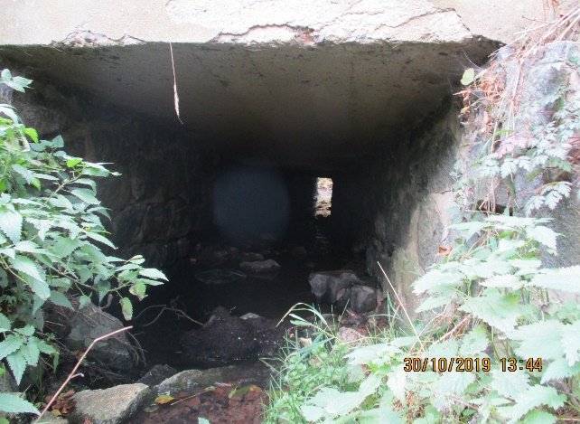
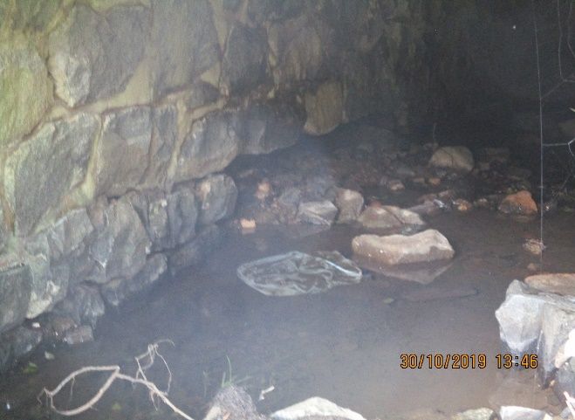

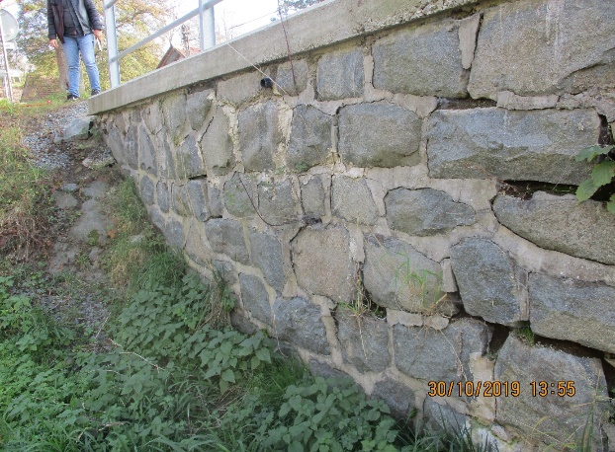
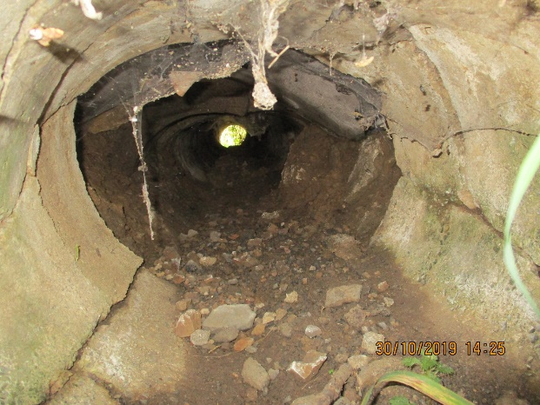

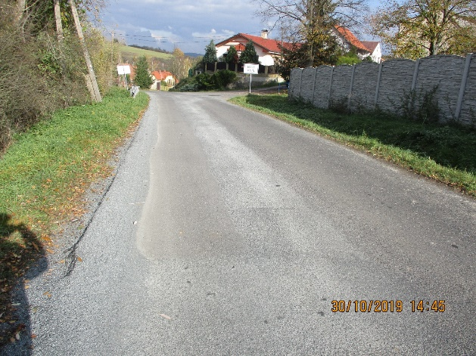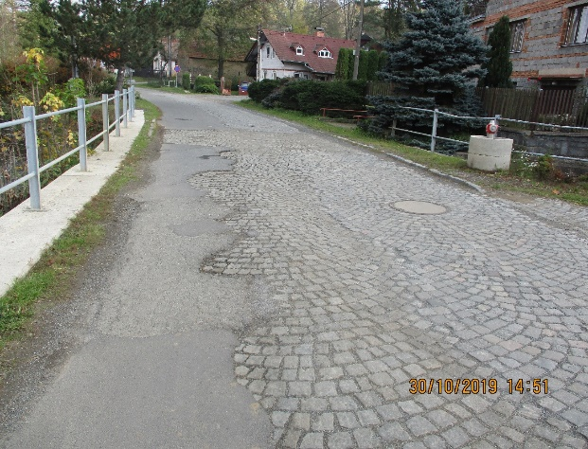

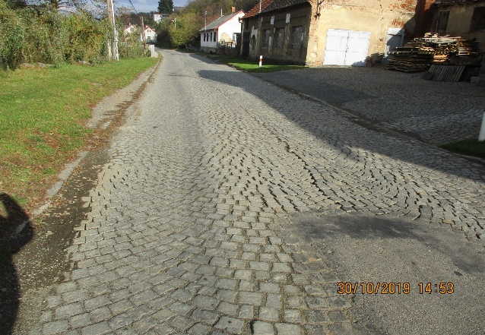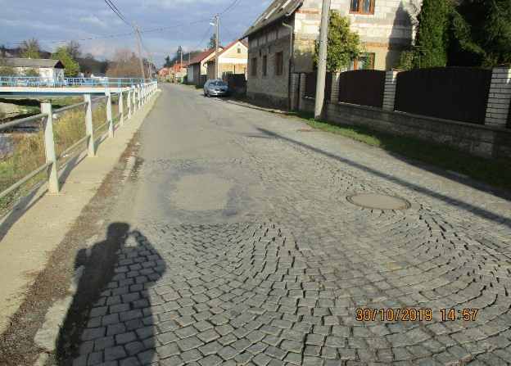

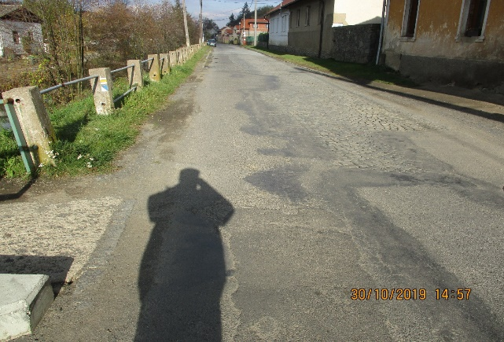

Předpokládané stavební náklady cca 15 mil. Kč bez DPH.

Kontakty :
JUDr. Luděk Beneš, oblastní provozní technik, zástupce vedoucího oblasti Benešov, mobil 725 144 165, e-mail : ludek.benes@ksus.cz

Miloslav Pohunek, projektový manažer staveb, mobil 725 880 215
e-mail: miloslav.pohunek@ksus.cz

Jan Langhans, provozní cestmistr, mobil: 723 673 073,
e -mail: jan.langhans@ksus.cz

Krajská správa a údržba silnic Středočeského kraje, příspěvková organizace,
Zborovská 11, 150 21 Praha 5

Zpracoval : Miloslav Pohunek, 09/2022

